

**COMPUTER SCIENCE DEPARTMENT**

Εγχειρίδιο Ανάλυσης και Σχεδιασμού της εφαρμογής (Τεχνικό Εγχειρίδιο).

Φοιτητές :

Ονοματεπώνυμο: Παναγιώτης Δημητρέλλος

ΑΜ: Π17026

Ονοματεπώνυμο: Νικόλαος Ριγάκης

ΑΜ: Π17………..

Όνομα εφαρμογής: MathsEasy

**Βάση Δεδομένων Εφαρμογής**

Φτιάξαμε έναν πίνακα που λέγεται TableStudents στην βάση μας desktop-6e2ld34.StudentsDB.dbo .

Όπως φαίνεται και στην παρακάτω εικόνα φτιάξαμε τα ακόλουθα πεδία στον πίνακα τόσο για τα στοιχεία του φοιτητή αλλά και για την επιτυχία στα τεστ του που στα τεστ μπαίνει η ανάλογη βαθμολογία.

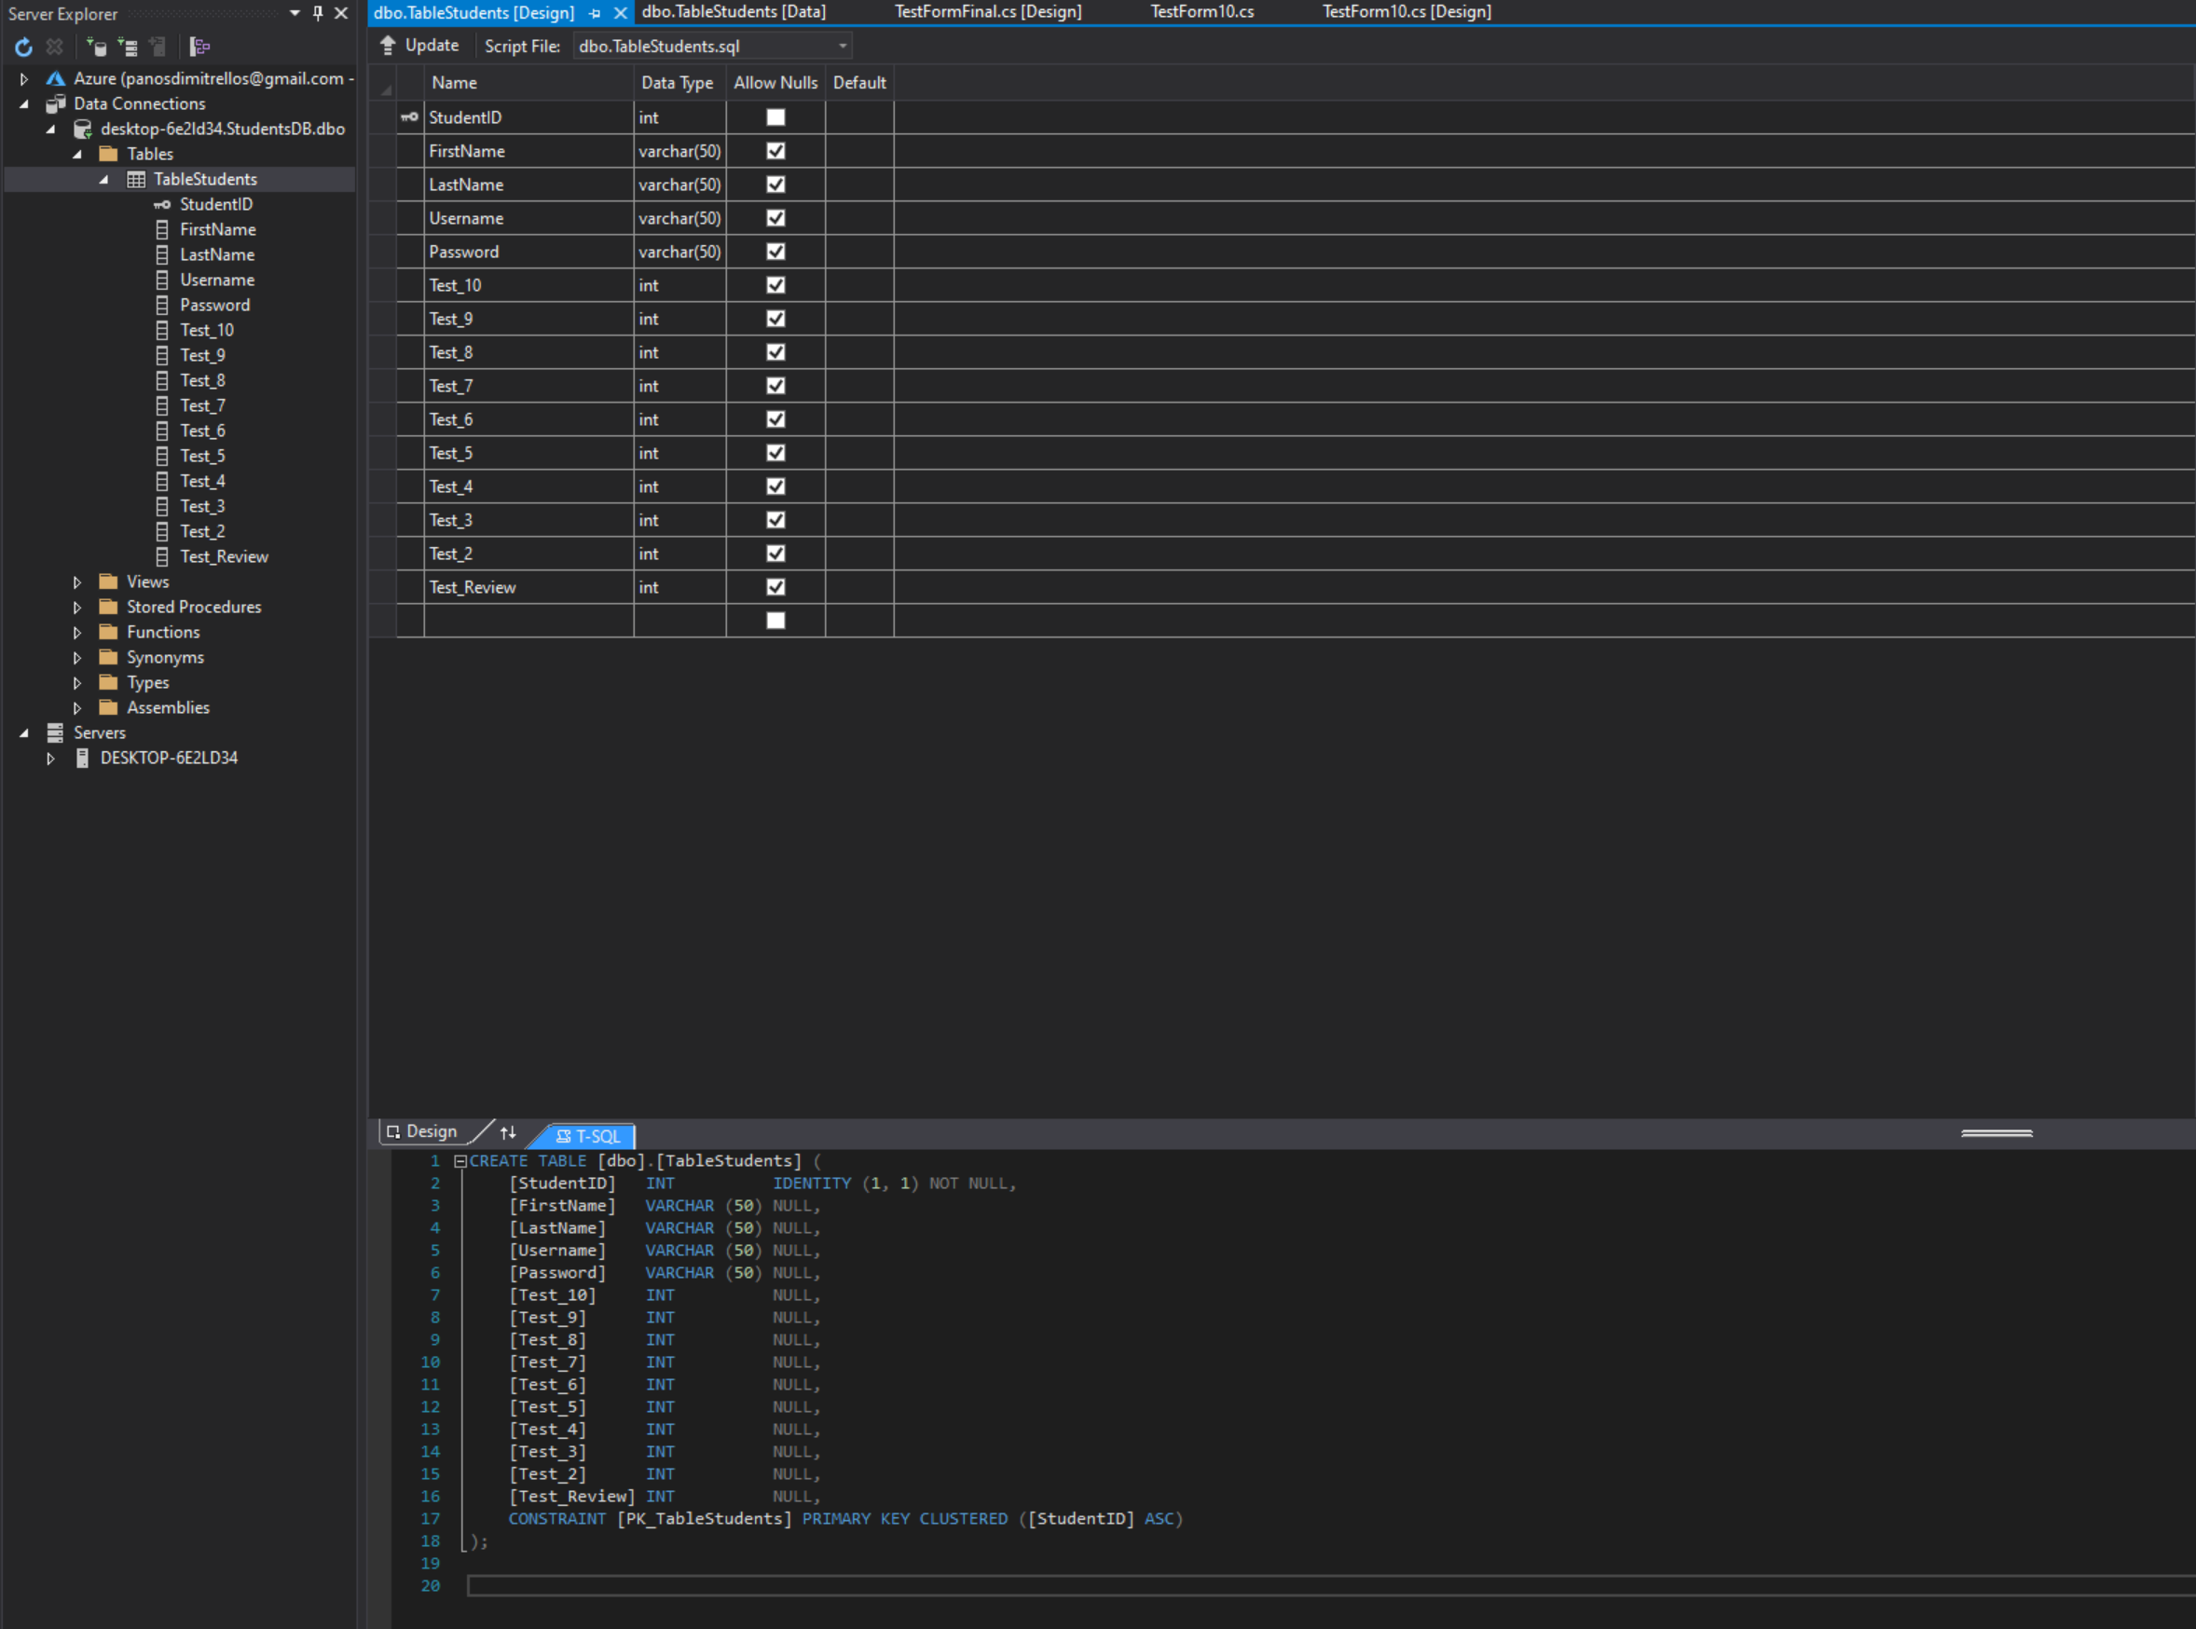

Αφού φτιάξαμε κάποιους λογαριασμούς ελέγχαμε αν δουλεύει η βάση μας και πράγματι γινόντουσαν νέες εγγραφές , ενημερώσεις στις τιμές κλπ.

Όπως φαίνεται και παρακάτω οι συνδεδεμένοι φοιτητές στην εφαρμογή είναι οι αναγραφόμενοι, ο καθένας με τις δικές τους αντιστοιχίες στα διάφορα τεστ .

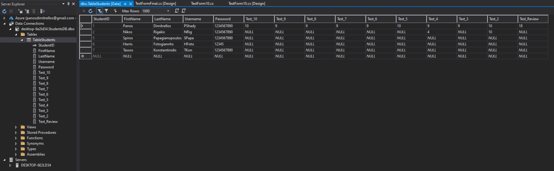

**Form1**

Ανοίγοντας την εφαρμογή έχουμε την σελίδα Login που λέγεται Form1.

Σε αυτή έχουμε κάνουμε την σύνδεση με την βάση μας και αναζητούμε αν υπάρχει κάποιος εγγεγραμμένος χρήστης με τα αντίστοιχα στοιχεία εισαγωγής.

* Form1.cs

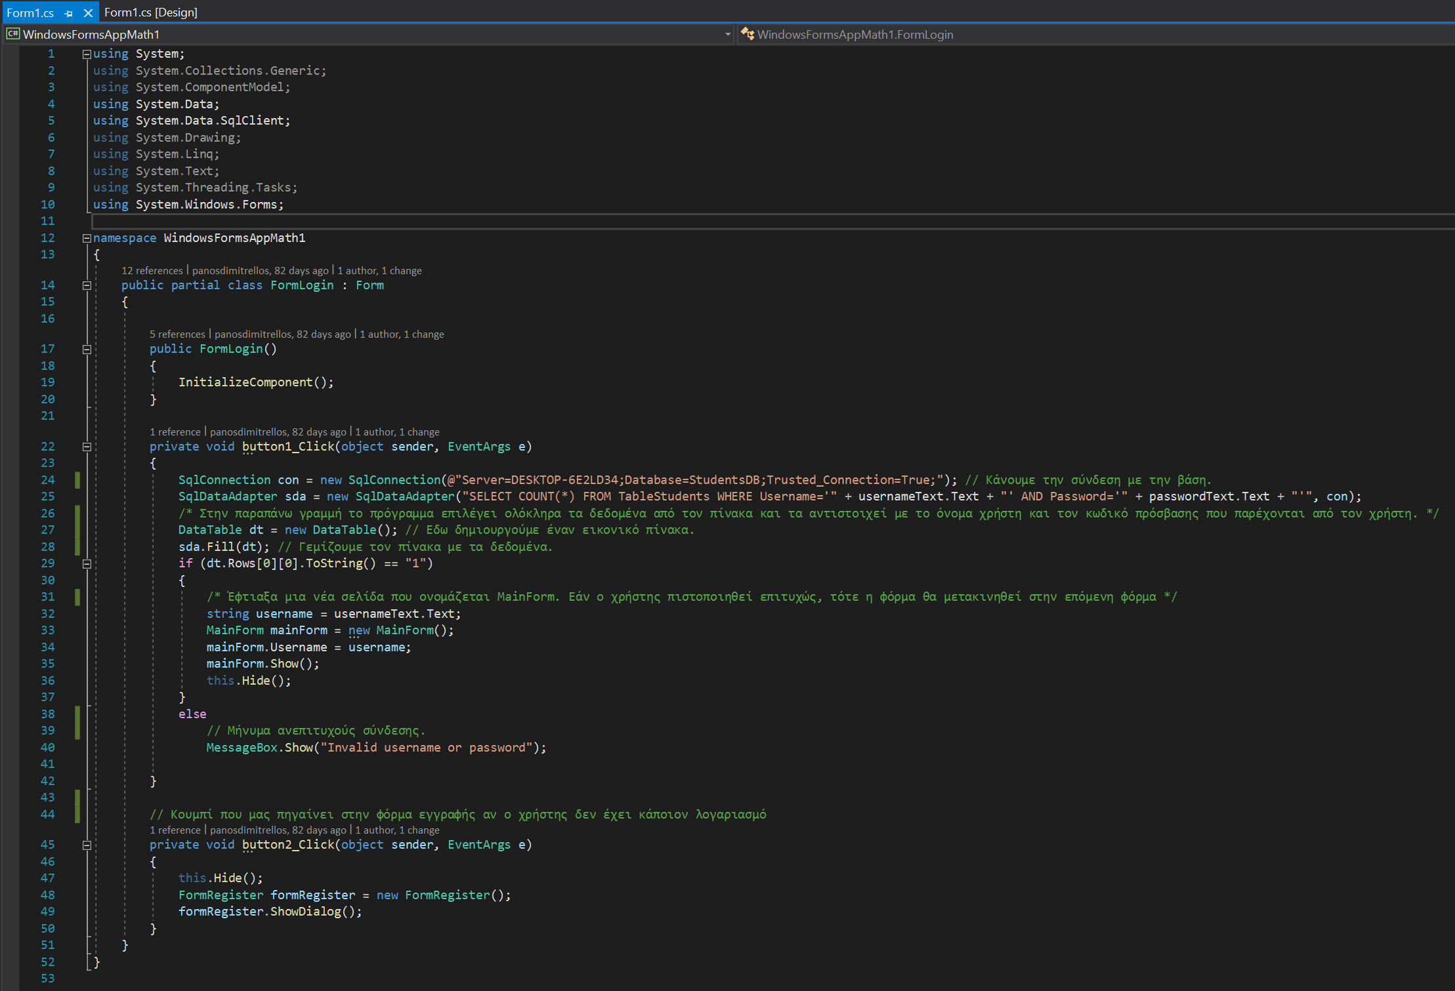

* Form1.cs [Design]

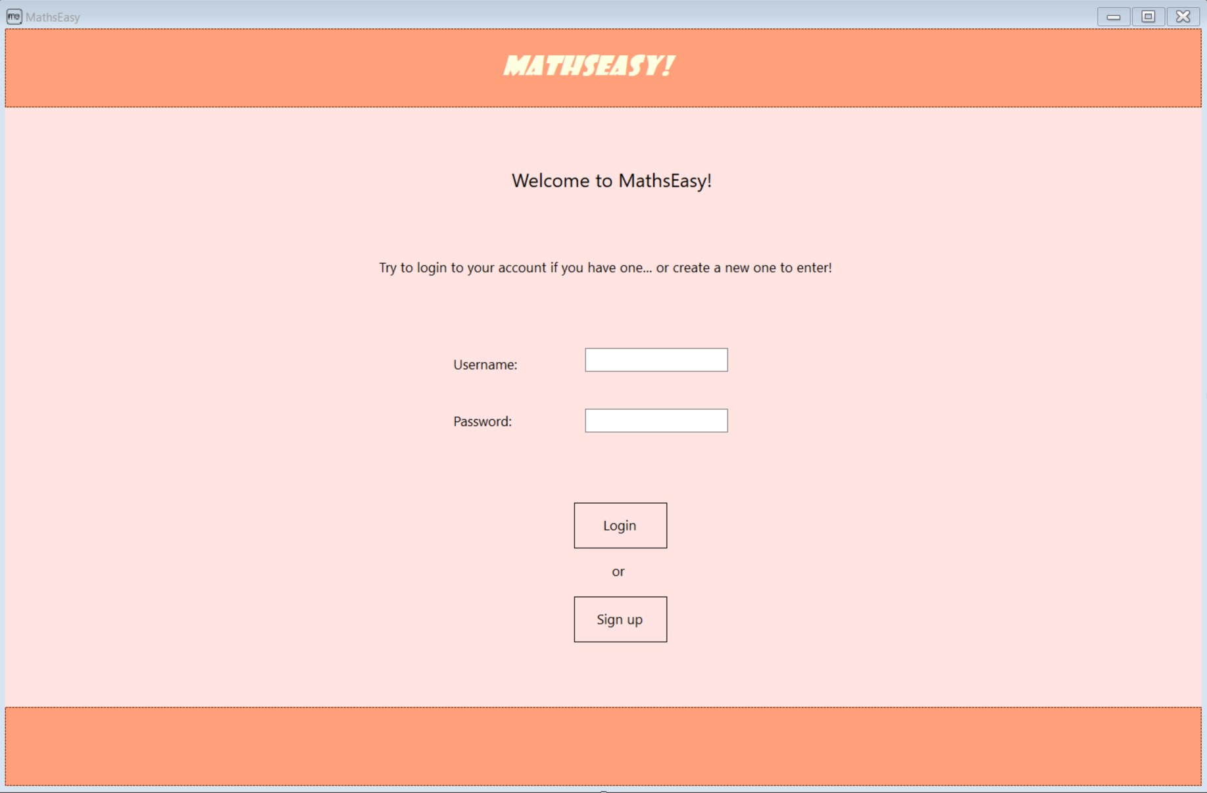

Πιο αναλυτικά πατώντας το κουμπί Login εκτελείται ο παρακάτω κώδικας που γίνεται ο έλεγχος ταυτοποίησης του χρήστη.

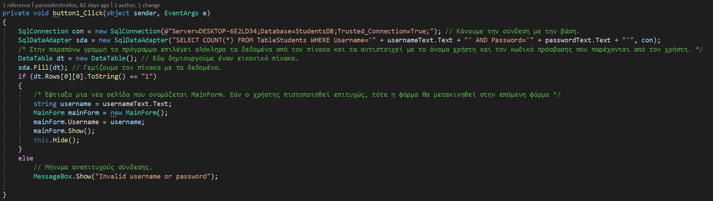

Πατώντας το κουμπί Register η εφαρμογή πηγαίνει στην φόρμα εγγραφής αν ο χρήστης δεν έχει κάποιον λογαριασμό.

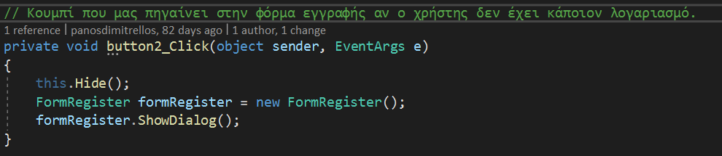

Με τον ακόλουθο κώδικα περνάμε το value του όνομα χρήστη στην επόμενη φόρμα εφόσον ο χρήστης έχει συνδεθεί επιτυχώς.

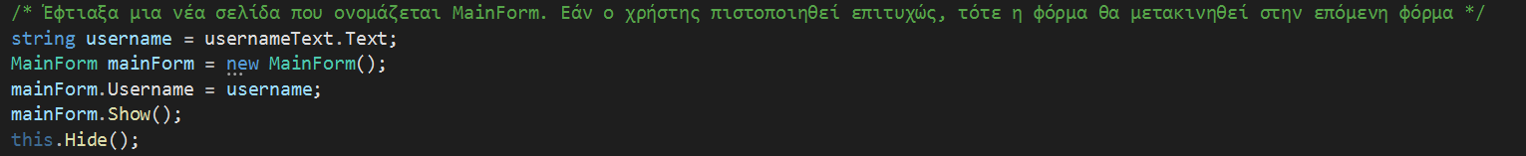

**FormRegister**

Σε αυτήν την φόρμα ο χρήστης εισάγει τα προσωπικά του στοιχεία και αυτά αποθηκεύονται στην βάση για να εγγραφεί στο σύστημα και να αργότερα να συνδεθεί.

* FormRegister.cs

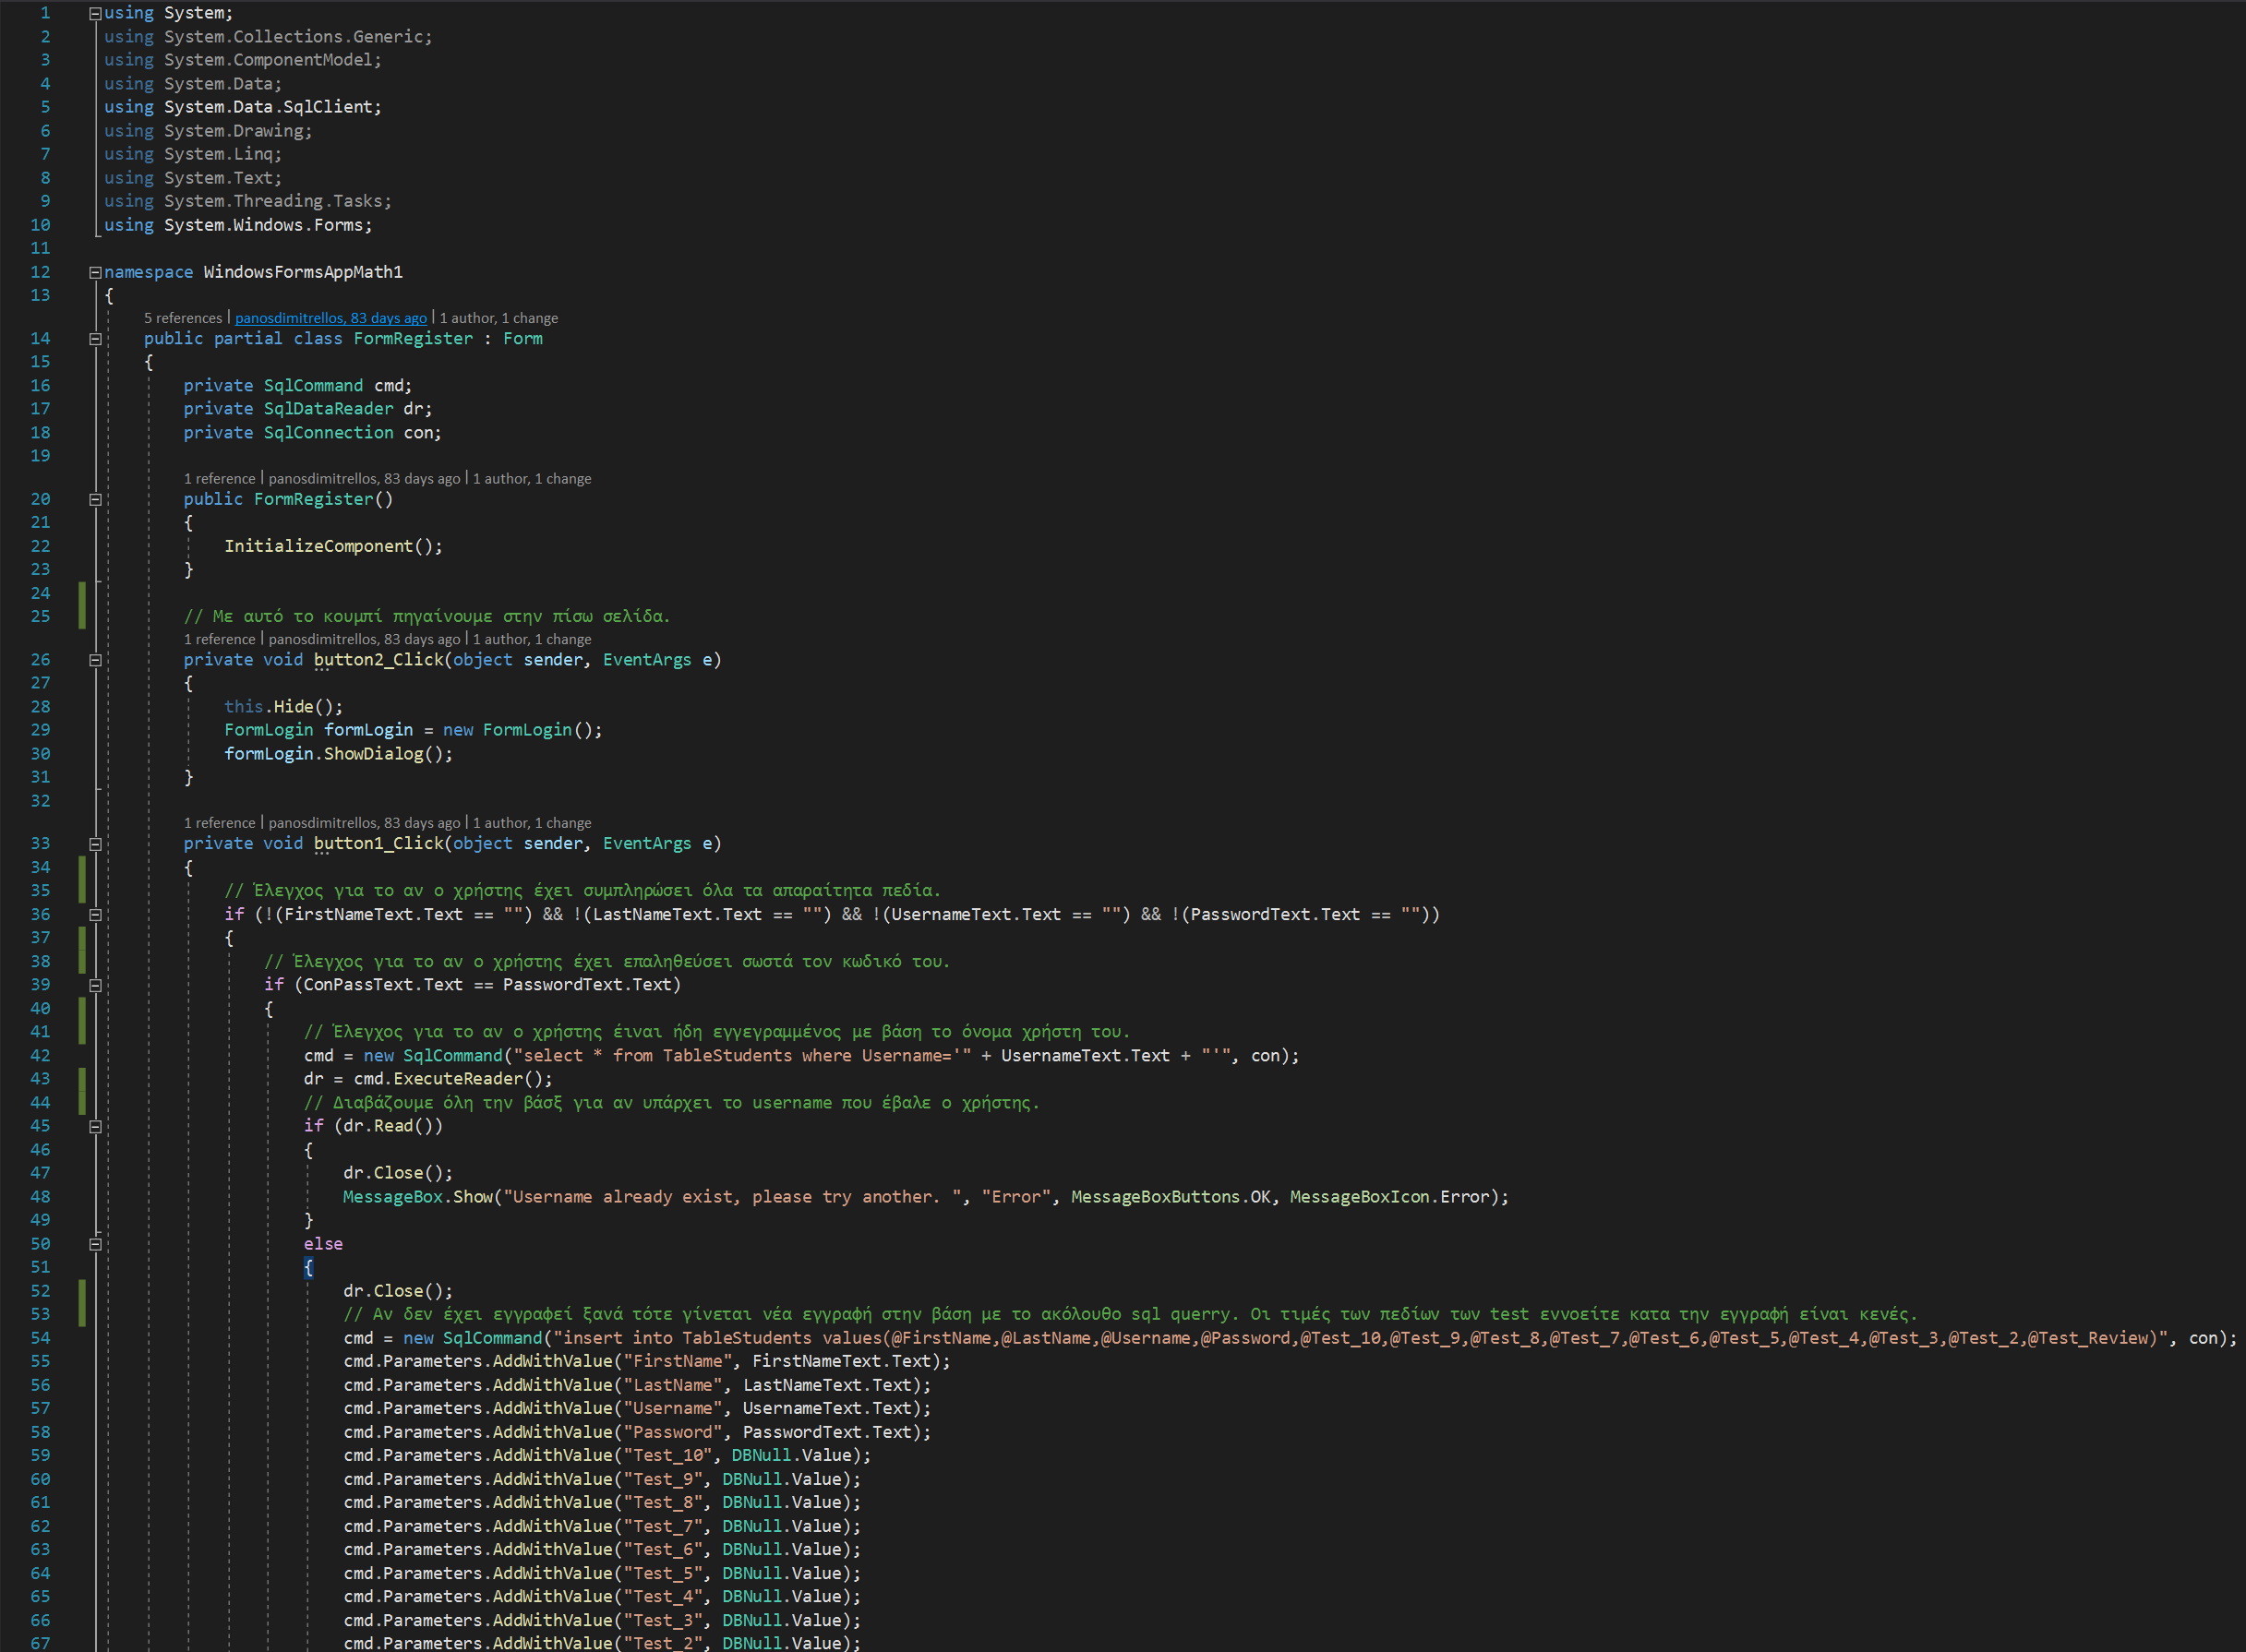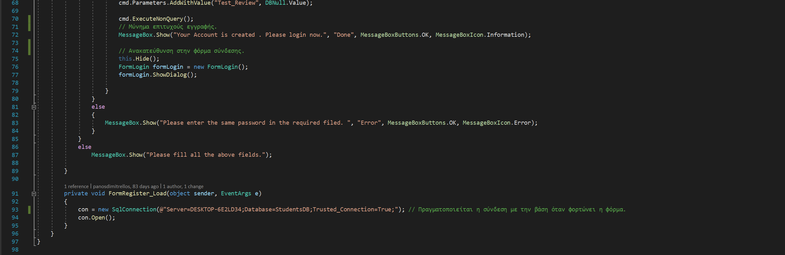

* FormRegister.cs [Design]

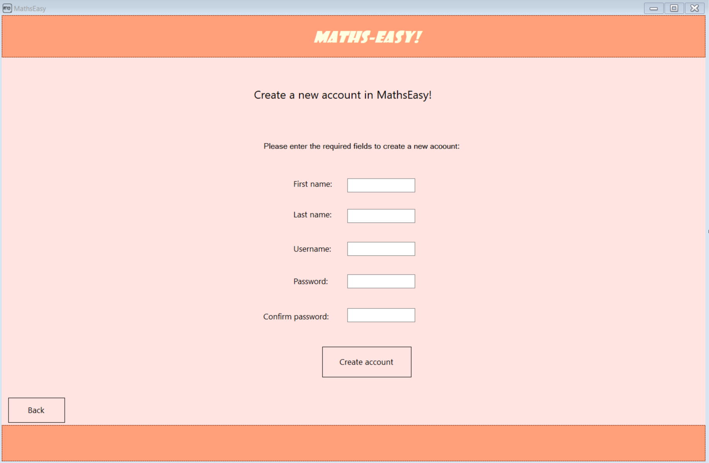

Με το κουμπί Back πηγαίνουμε στην προηγούμενη φόρμα σύνδεσης Form1.

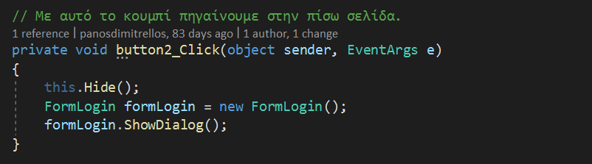

Με το κουμπί Create account εκτελείται ο ακόλουθος κώδικας με τον οποίο γίνονται οι ακόλουθοι έλεγχοι και ο δημιουργείται ένας νέος λογαριασμός.

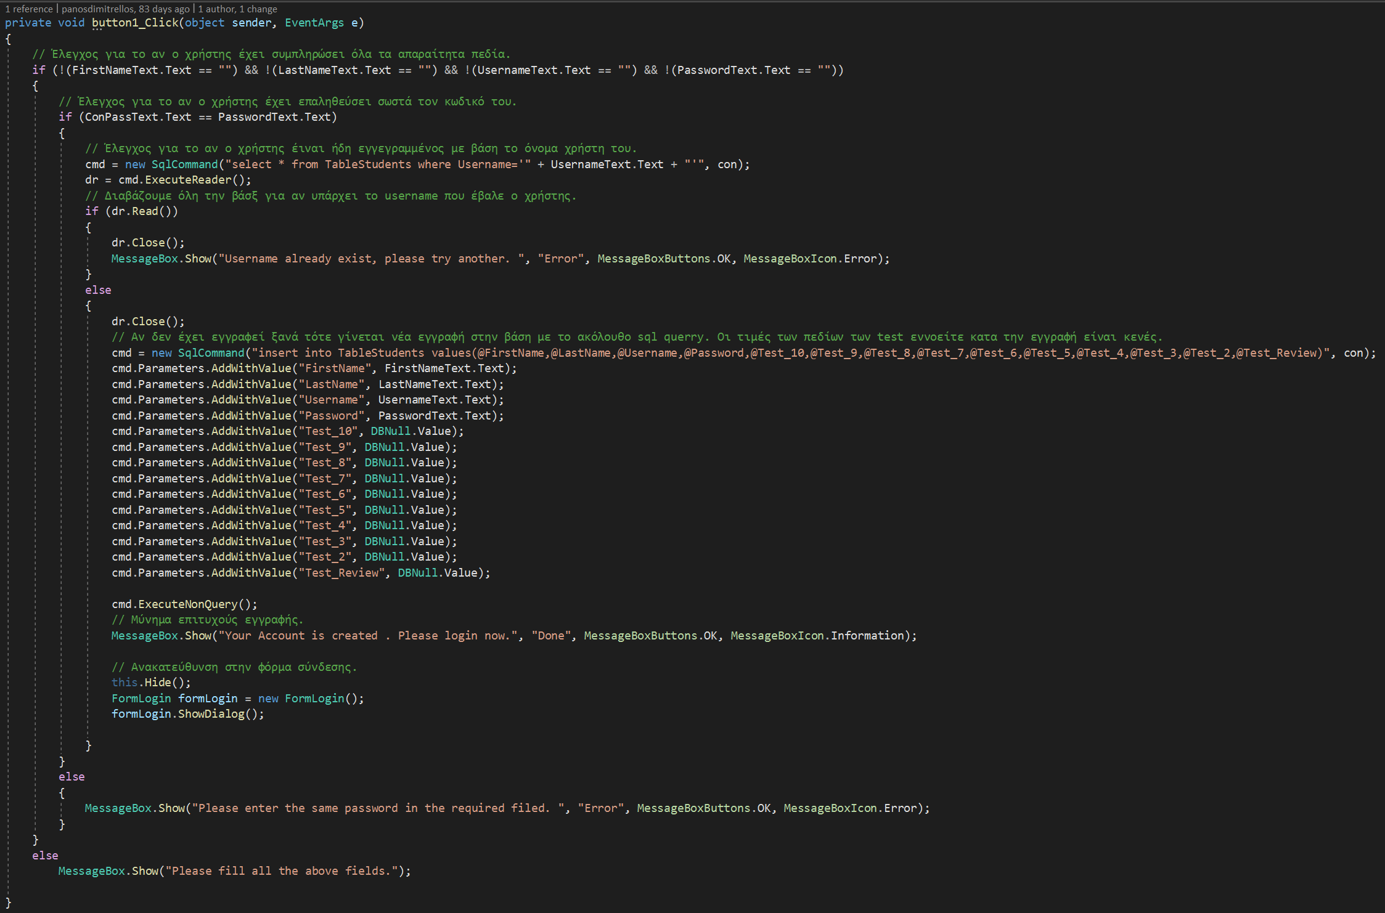

**MainForm**

Σε αυτήν την φόρμα εμφανίζεται η κεντρική θεωρία της προπαίδειας με διάφορα tips και τεχνικές που βοηθάνε στην διευκόλυνση της εκμάθησης της.

* MainForm.cs

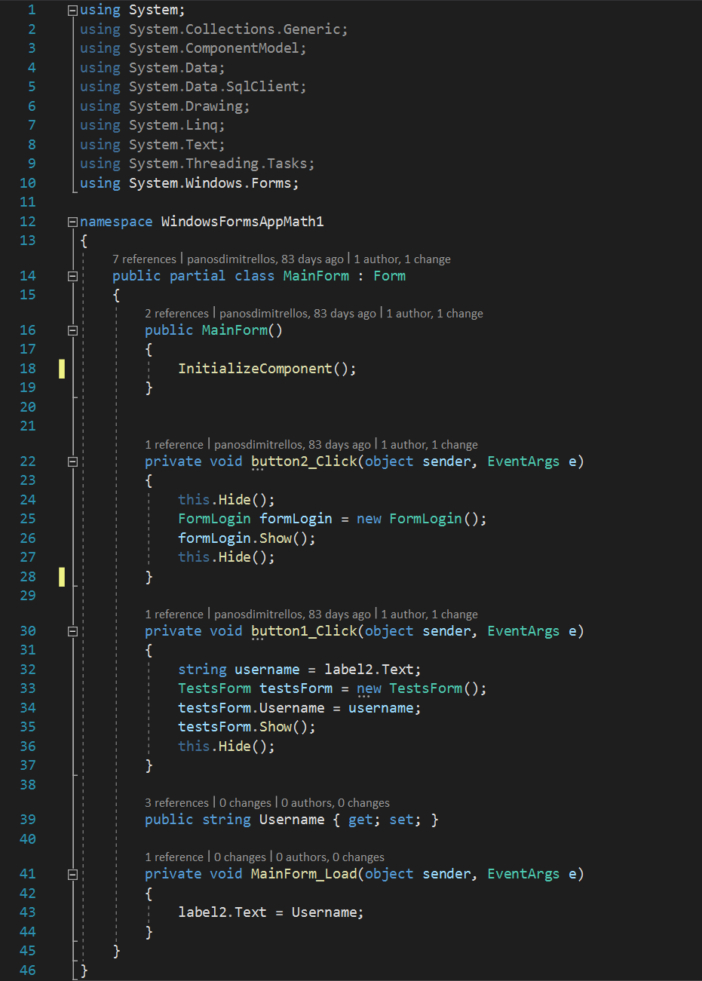

* MainForm.cs [Design]

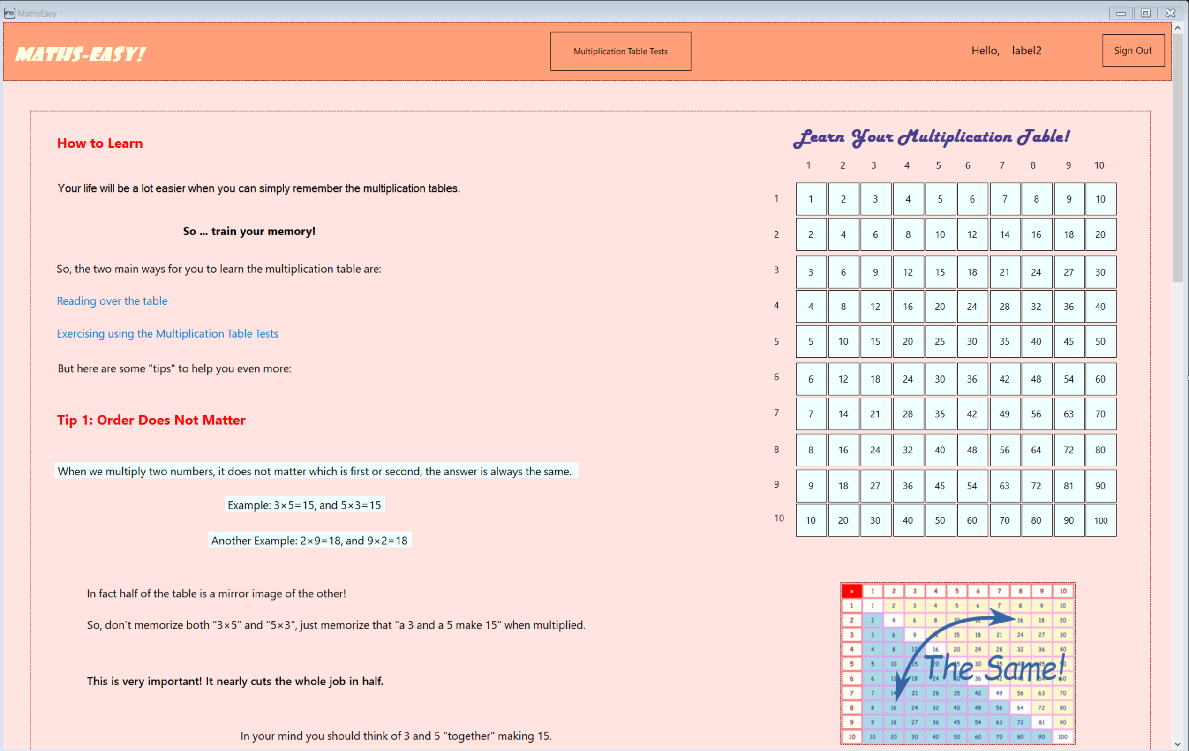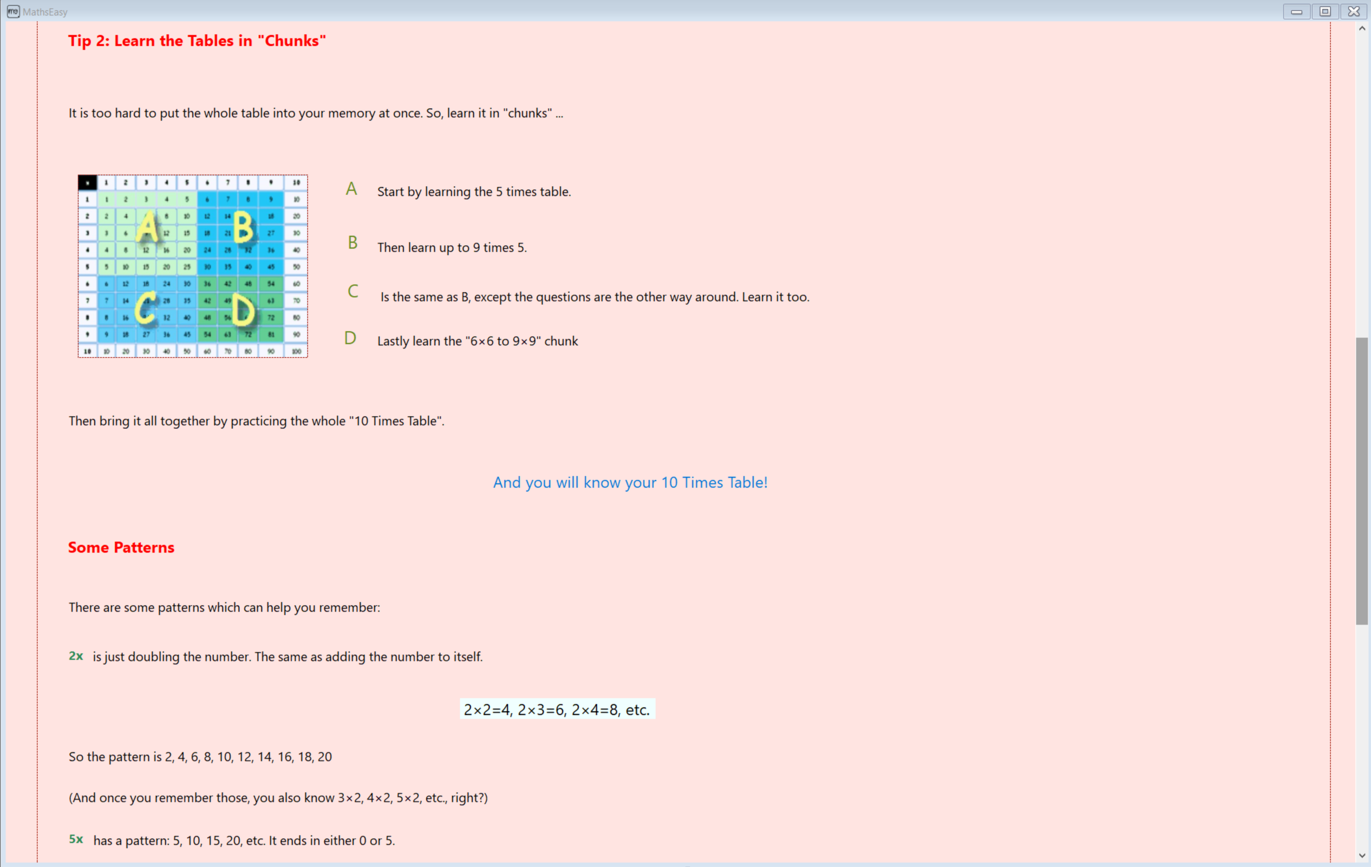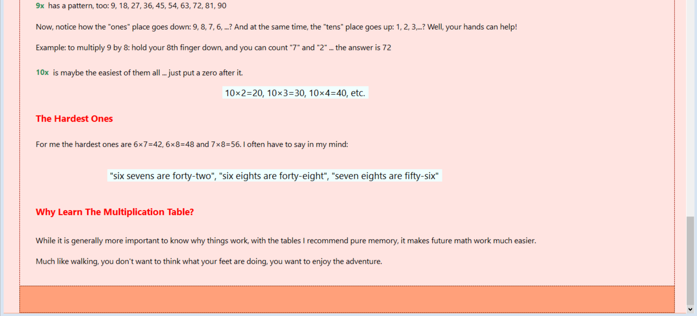

Πιο αναλυτικά το label label2 παίρνει την τιμή του ονόματος που έχει συνδεθεί ο χρήστης με την λειτουργία του ακόλουθου κώδικα. Η μέθοδος Username get/set βοηθάει ακριβώς στην μεταφορά του string από την προηγούμενη φόρμα στην επόμενη.

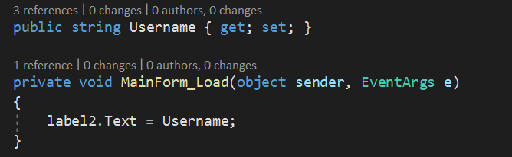

Με το κουμπί Sign Out ο χρήστης επιστρέφει στην φόρμα Form1 και πρέπει πάλι να ξανασυνδεθεί.

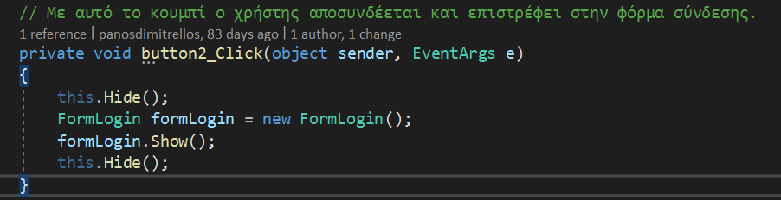

Τέλος με το κουμπί Multiplication Tables Tests ο χρήστης πηγαίνει στην φόρμα TestForm περνώντας επίσης την τιμή του username.

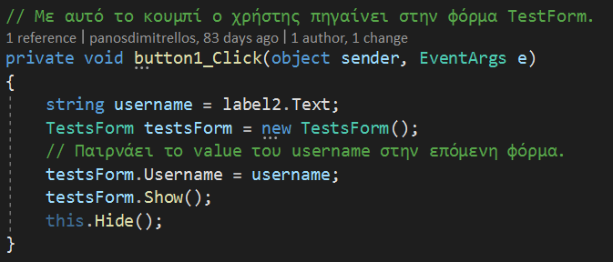

**TestForm**

Σε αυτήν την φόρμα έχουμε βάλει 9 κουμπιά που αναφέρονται στα τεστ της προπαίδειας του 2 έως του 10 μαζί με ένα ακόμα τελικό τεστ που περιέχει στοιχεία της προαίδειας από όλα τα τεστ.

Τα κουμπιά σε αυτήν την φόρμα αλλάζουν χρώμα και συμπεριφορά ανάλογα τον χρήστη που είναι συνδεδεμένος κάθε φορά . Κάτω δεξιά έχει μπει μια υπόδειξη για το κάθε χρώμα.

Σκοπό αυτών των αλλαγών είναι να γίνεται πιο εύκολο στο μαθητή η διάγνωση κάποιας αδυναμίας πάνω σε ένα θέμα και η βελτίωση του πάνω σε αυτό.

Στο label 3 εμφανίζεται το όνομα του συνδεδεμένου χρήστη ενώ το μήνυμα με τα κόκκινα γράμματα είναι απενεργοποιημένο μέχρι να γίνει triggered.

* TestForm.cs [Design]

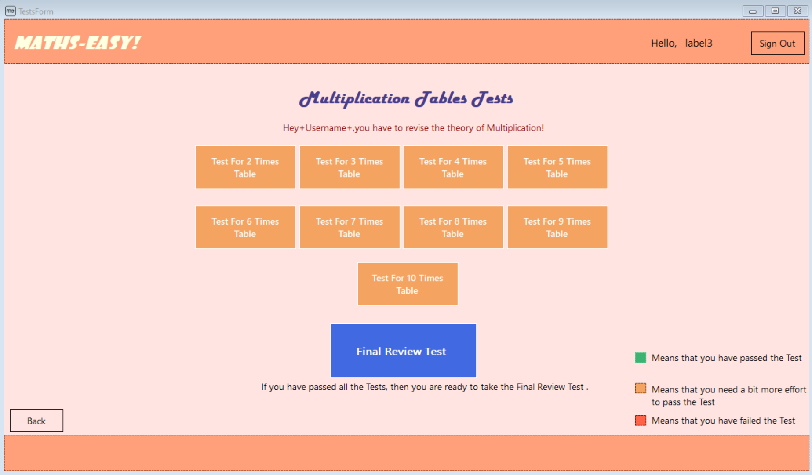

* TestForm.cs

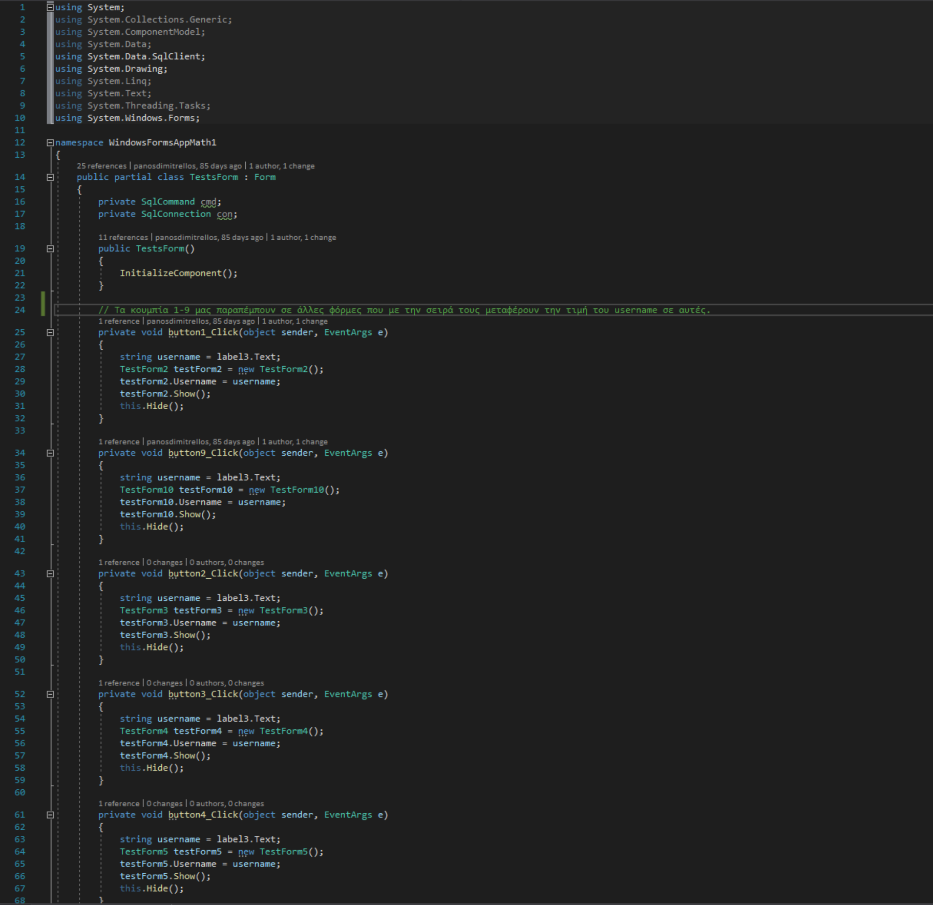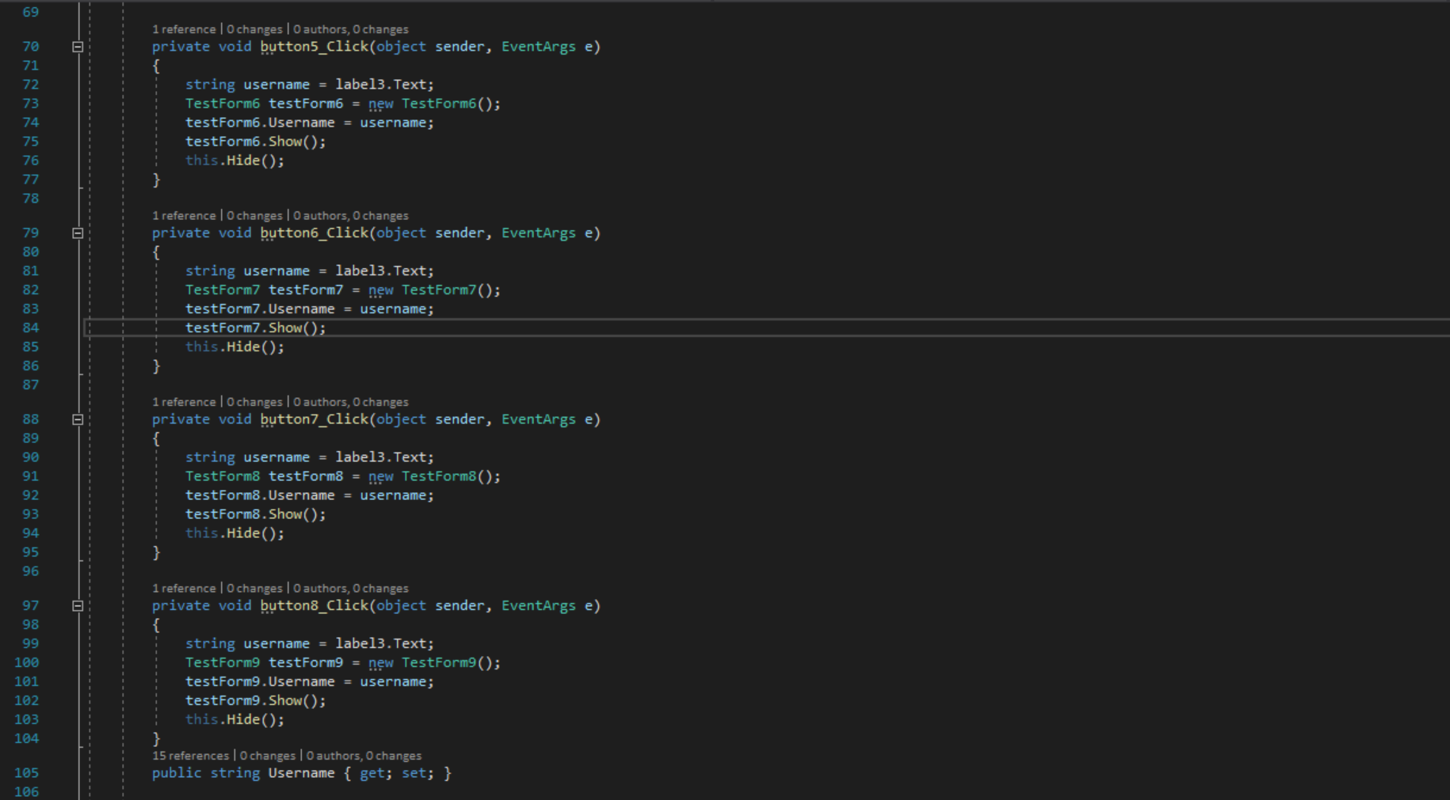

Με τον παρακάτω κώδικα γίνεται έλεγχος για το αν ο μαθητής έχει περάσει ένα τεστ.

Αν η τιμή του πίνακα της βάσης είναι κενή – NULL τότε η μεταβλητή του κάθε τεστ (πχ.Test_10) γίνεται ίση με 21 . Αυτό επιλέχθηκε ως ένας σχετικά τυχαίος αριθμός απλά για να μαρκάρουμε τα τεστ που δεν έχει δώσει ο μαθητής. Επίσης αυτή η τιμή δεν μπορεί να την περάσει κάποιο τεστ όποτε είναι case friendly. Στην περίπτωση αυτή το κουμπί παραμένει στο χρώμα πορτοκαλί.

Αν η τιμή του τεστ στον πίνακα της βάσης δεν είναι κενή τότε η μεταβλητή Test_* (πχ.Test_10) γίνεται ίση με την αντίστοιχη τιμή που έχει στον πίνακα.

Για να την χρησιμοποιήσουμε αυτή την τιμή του πίνακα την μετατρέπουμε από τύπο string σε integer όπως φαίνεται και παρακάτω στον κώδικα.

Τώρα αν ο μαθητής/χρήστης πάρει σε ένα τεστ πάνω από 8 το κουμπί μετά θα έχει χρώμα πράσινο που θα σημαίνει ότι πέρασε το τεστ.

Αν ο μαθητής πάρει σε ένα τεστ κάτω από 5, τότε μετά το κουμπί αυτού του τεστ θα έχει χρώμα κόκκινο που θα δηλώνει ότι δεν έχει περάσει το αντίστοιχο τεστ.

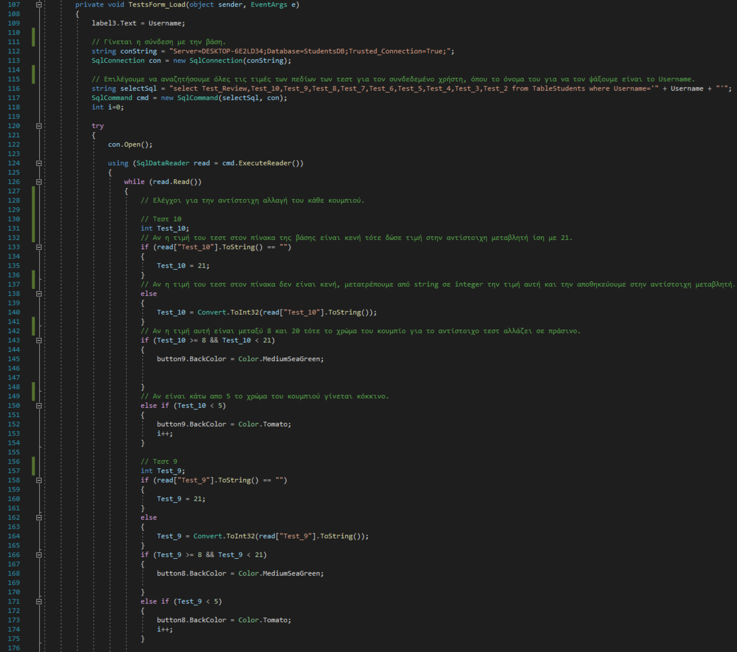

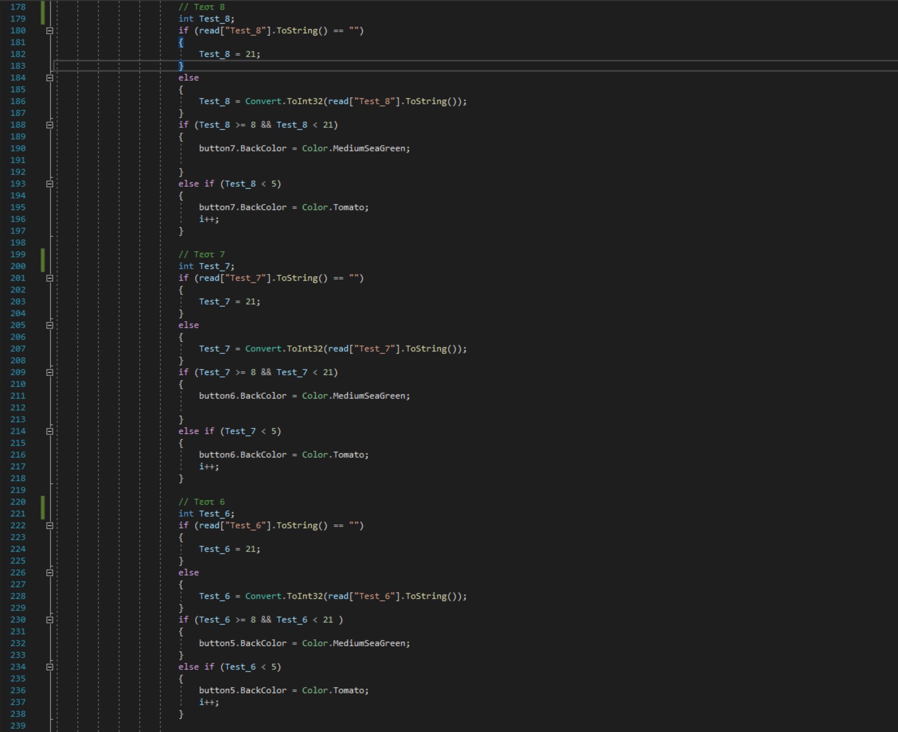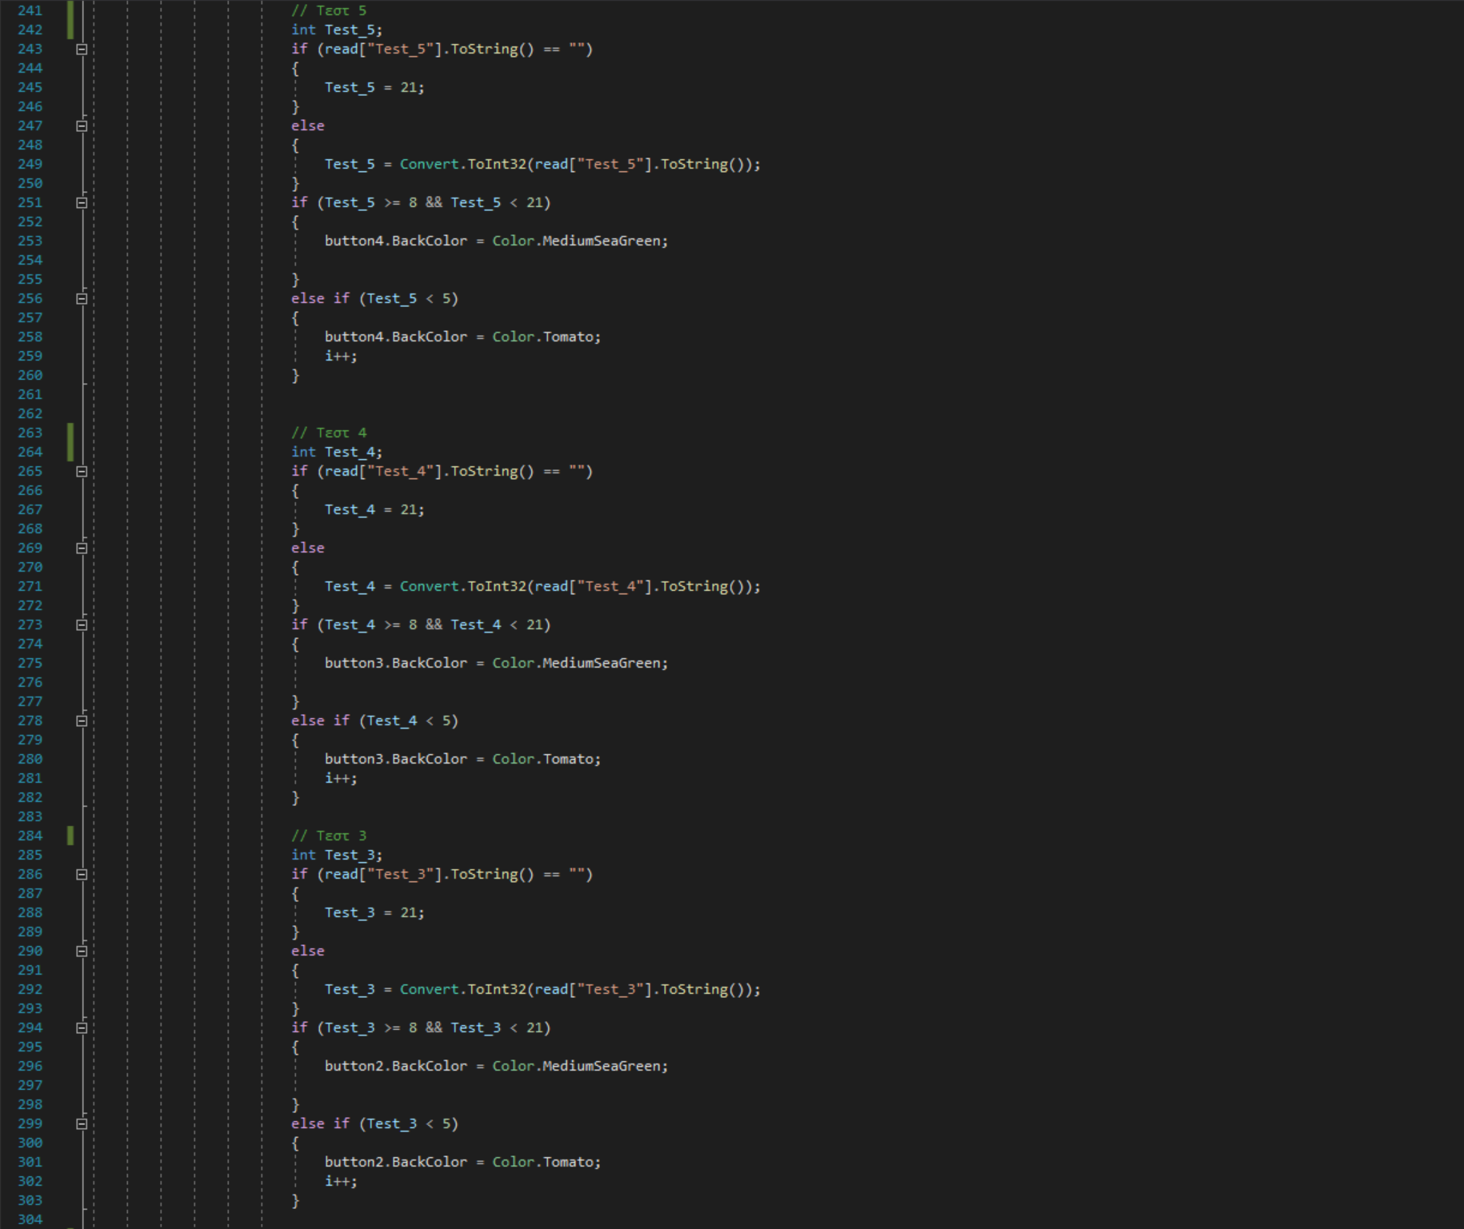

Αν τα Test_* values είναι όλα πάνω από 8 τότε το Final Review Test είναι ενεργό και το χρώμα του μπλε σκούρο, αλλιώς είναι απενεργοποιημένο και χρώμα ανοιχτό μπλε. Δηλαδή αν ο μαθητής έχει περάσει όλα τα τεστ μόνο τότε μπορεί να δώσει το τελικό.

Επίσης αν ο μαθητής πάρει στο τελικό τεστ από 17/20 και πάνω τότε το κουμπί αυτό αλλάζει σε χρώμα πράσινο που σημαίνει ότι το πέρασε. Αλλιώς αν ο μαθητής πάρει κάτω από 10 τότε το χρώμα του κουμπιού του τεστ γίνεται κόκκινο και βγαίνει μήνυμα ενημέρωσης. Αν υπάρχουν πάνω από 4 τεστ (δηλαδή i>=4) που ο μαθητής έγραψε κάτω από 5 τότε εμφανίζεται το ακόλουθο μήνυμα( με το Username να είναι το όνομα του) κάτω από τον τίτλο Multiplication Tables Tests.

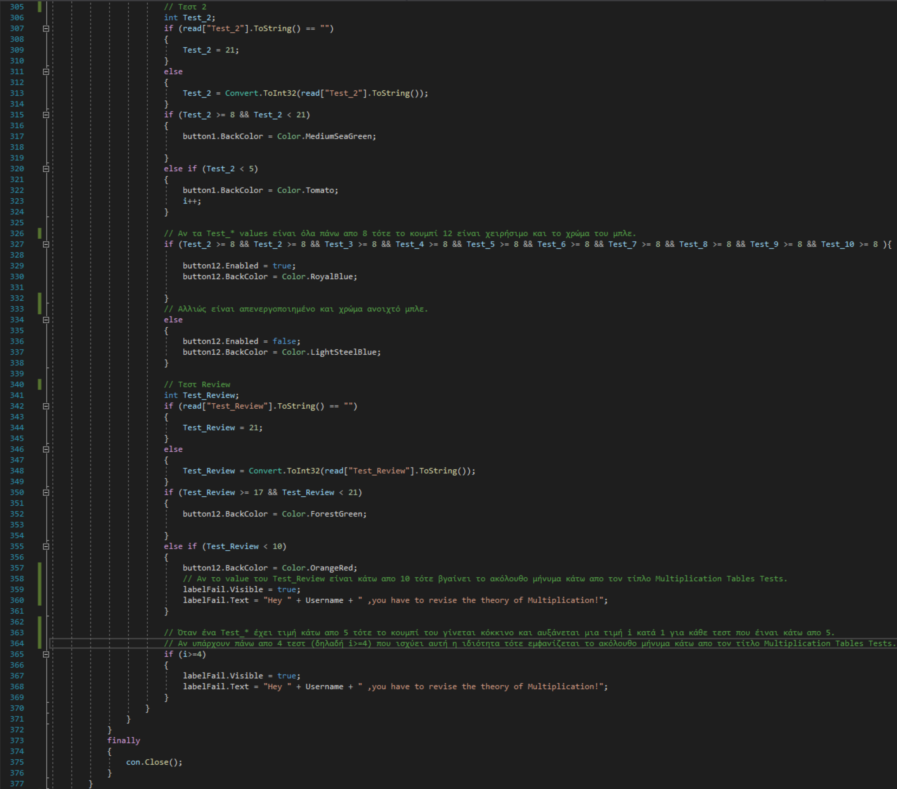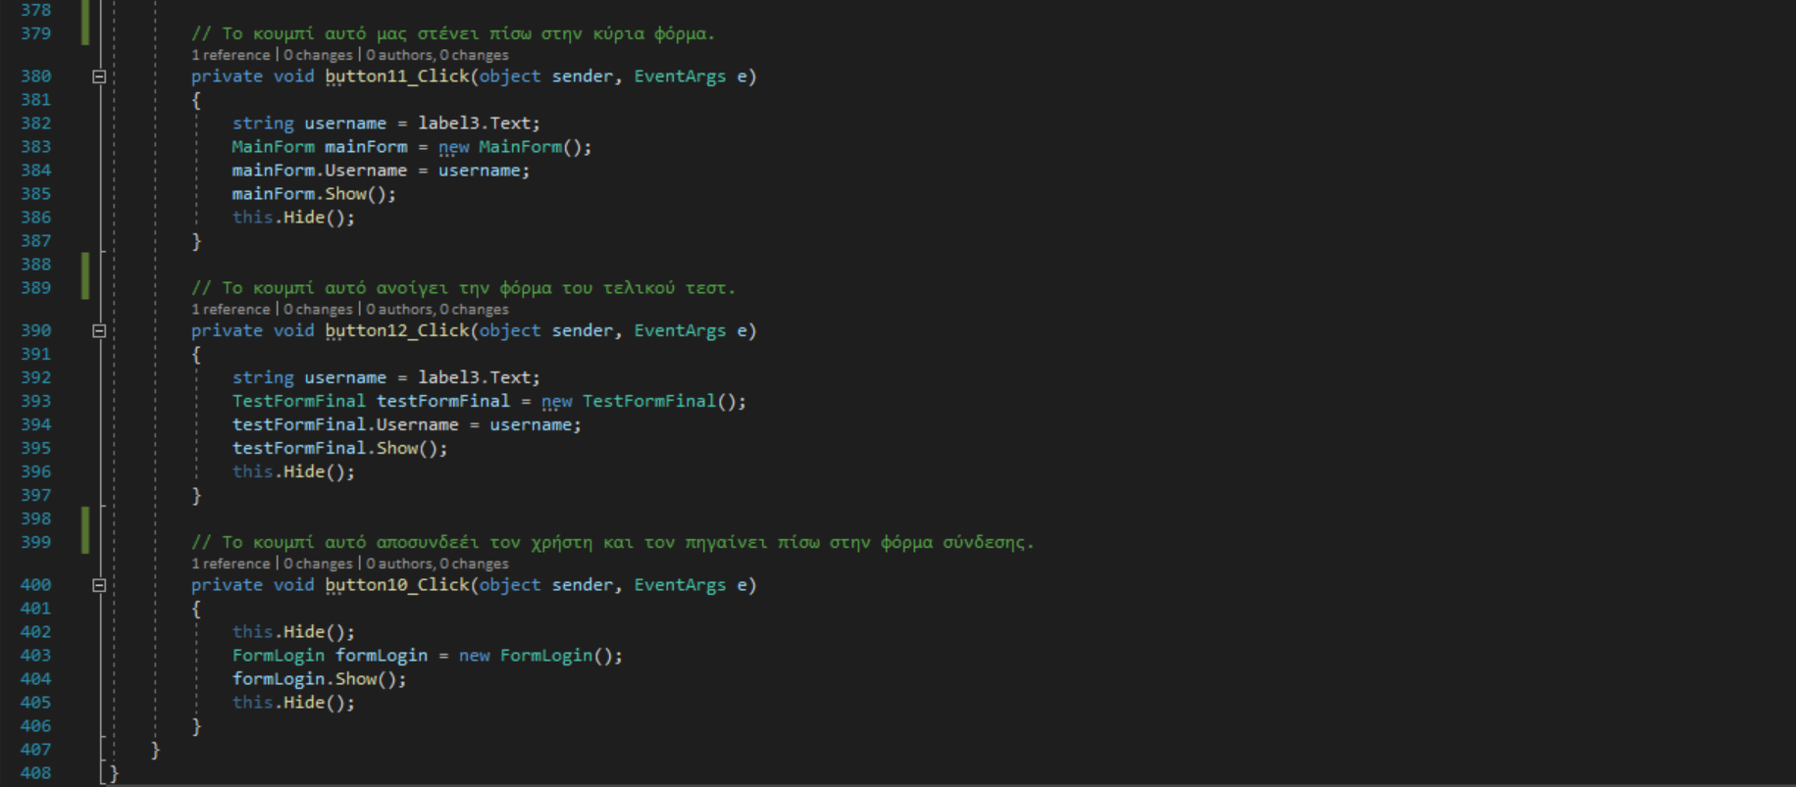

**TestForm2-10 / TestFormFinal**

Σε αυτές τις φόρμες εμφανίζονται όλα τα τεστ για την κάθε ενότητα. Έχουν ακριβώς την ίδια λειτουργικότητα και τους ίδιους μηχανισμούς . Το μόνο που αλλάζει σε κάθε φόρμα είναι τα πεδία με τους αριθμούς. Έτσι λοιπόν για παράδειγμα θα αναλύσουμε τυχαία την TestForm10.

**TestForm10**

* TestForm10.cs [Design]

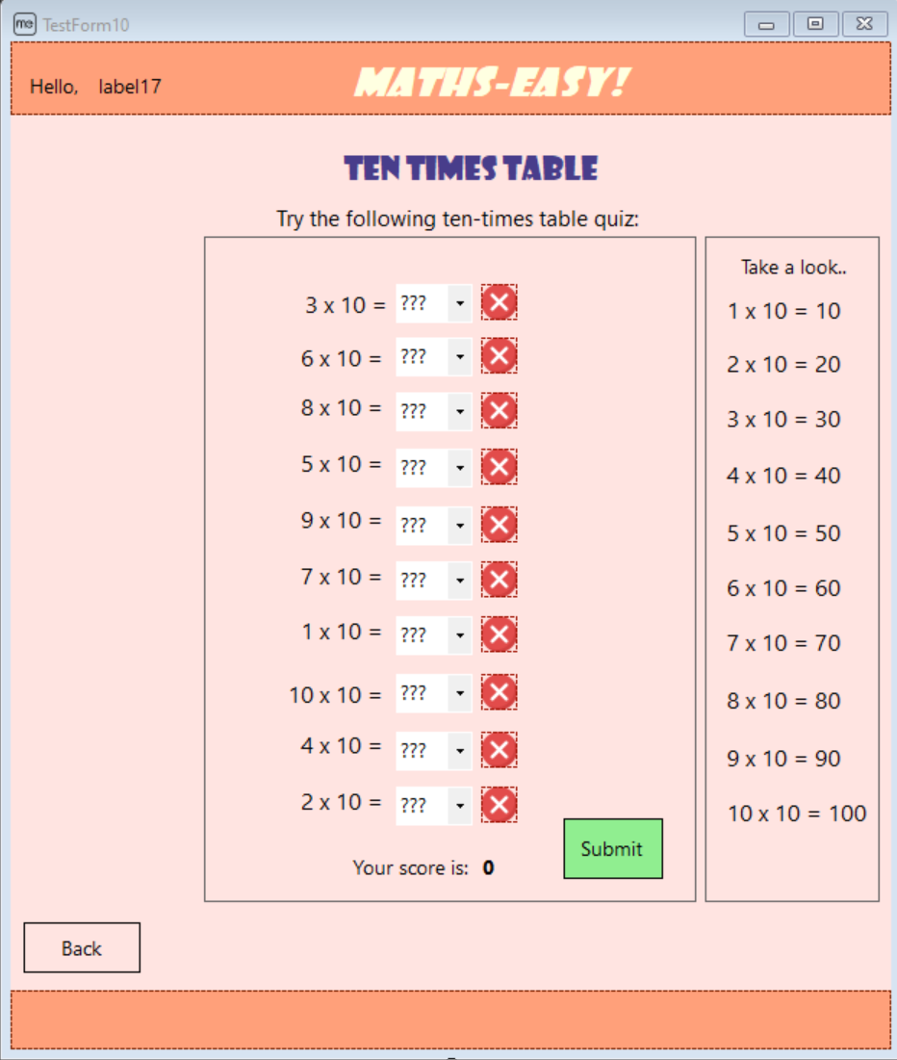

* TestForm10.cs

Αν είναι ένα ή περισσότερα από τα πεδία είναι κενά τότε εμφανίζεται μήνυμα για την συμπλήρωση τους.

Για κάθε σωστή απάντηση όταν πατηθεί το κουμπί submit εμφανίζεται δίπλα ένα check ή ένα Χ αν είναι σωστή ή λάθος απάντηση αντίστοιχα.

Επίσης με κάθε σωστή απάντηση υπάρχει μια μεταβλητή i που αυξάνεται κατά 1 και αποτελεί το σκορ για το κάθε τεστ. Αν τώρα το σκορ είναι 4 ή μικρότερο τότε εμφανίζεται ένα πάνελ με την θεωρία της προπαίδειας δεξιά.

Κάνουμε update την τιμή του Test_10 με αυτήν του i , όπου το Username είναι το ίδιο με αυτό του συνδεδεμένου χρήστη. Έτσι αποθηκεύουμε την βαθμολογία του κάθε τεστ για τον εκάστοτε συνδεδεμένο χρήστη.

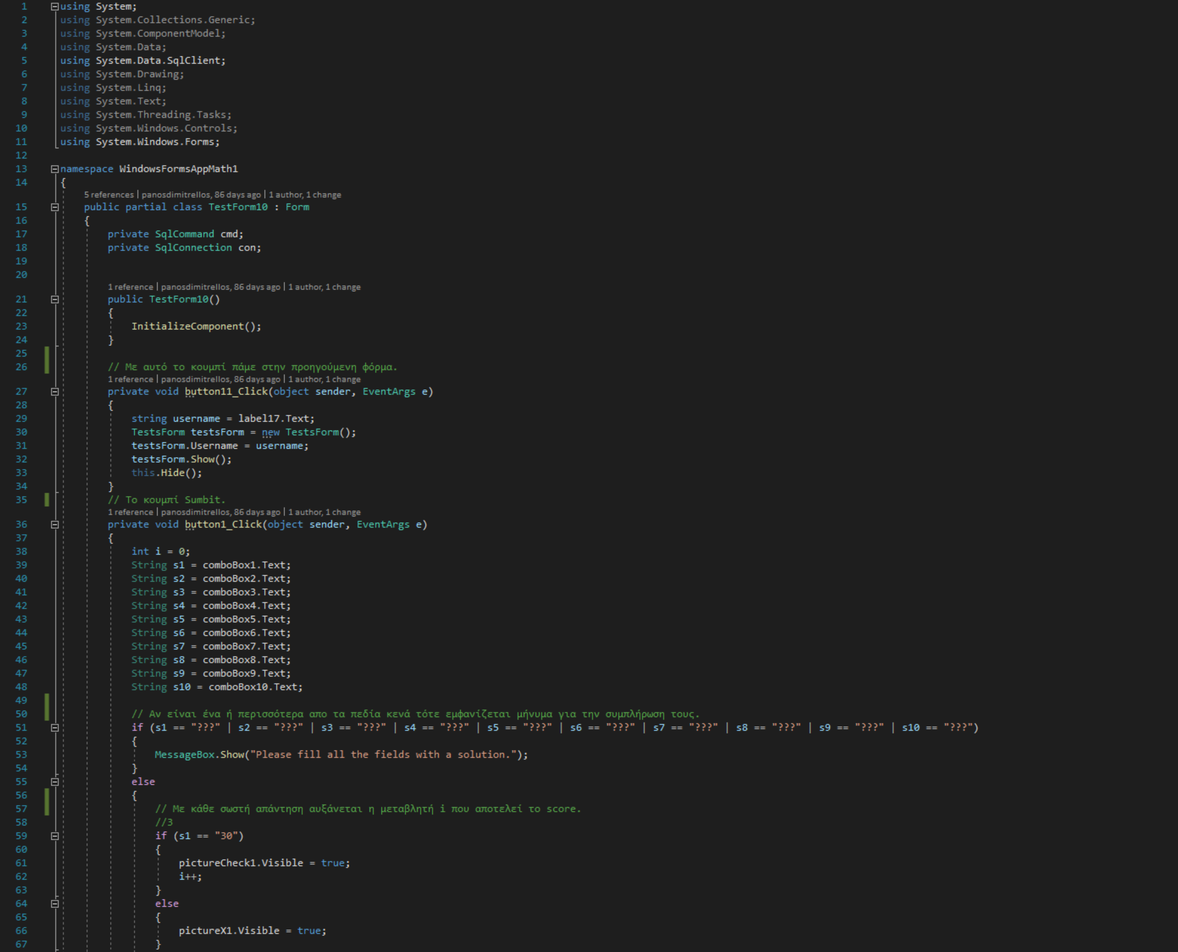

Αυτό το βλέπουμε και πιο αναλυτικά στον παρακάτω κώδικα στην γραμμή 175-176.

